Escribe los números para completar la escalerita.
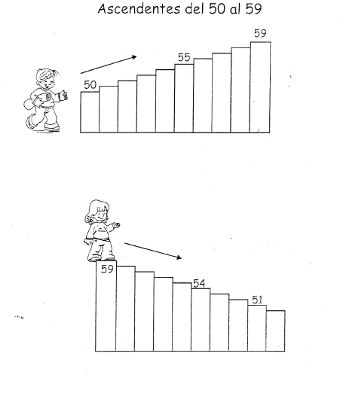

Adición de tres dígitos.

Resuelve las siguientes operaciones.
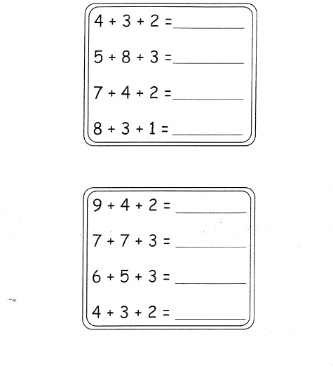

Piensa cabecita, piensa.
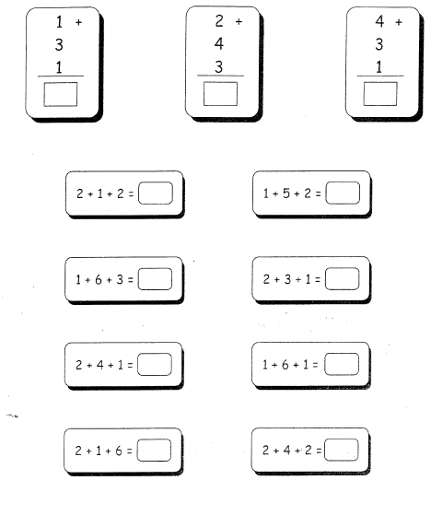

Completa los números que faltan.

Resuelva las siguientes operaciones.
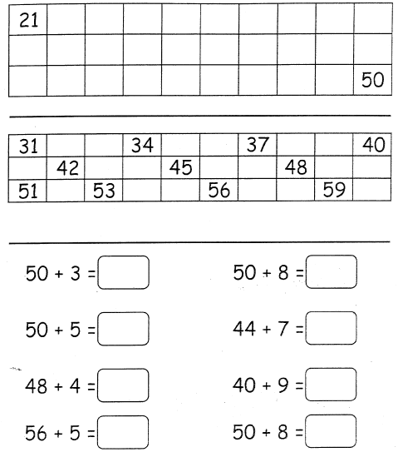

Resuelve las siguientes operaciones de la suma.
